Tárgy: Háttéranyag a Kormányablak Program áttekintéséhez

- A Kormányablak Program koncepciója
A magyar közigazgatás 2010. évben megindult átfogó korszerűsítése, célkitűzései között kiemelt célként jelent meg az úgynevezett szolgáltató közigazgatás és a „Jó Állam” erősítésének szándéka. E szándék megvalósítása, realizálása során különös hangsúllyal jelent meg a kormányablakok, mint integrált ügyfélszolgálatok létrehozására irányuló kezdeményezés, mely jelentős mértékben növeli az ügyfelek közigazgatásba vetett bizalmát, és így elősegíti az ügyfélbarát közigazgatás alapelvének széleskörű, élethelyzetekhez igazított alkalmazását.

Az ügyfelek szempontjából elsődleges célkitűzés az ügyintézés menetének egyszerűsítése, ebben pedig a jelenleg ismert modellek közül a kormányablakok úgynevezett egyablakos (nemzetközi terminológiával: „one-stop-shop”) rendszerű ügyintézése (tehát a lehető legtöbb ügyfajtát érintő valamennyi, az eljárásokkal kapcsolatos cselekmény megtételének lehetősége) felel meg a legjobban.

A kormányablakos ügyintézés rendszerének bevezetésekor és azóta is folyamatosan kiemelt hangsúlyt kapott az ügyfelek adminisztratív terheinek csökkentése. Az egyablakos ügyintézés anyagi megtakarítást eredményez az ügyfelek oldalán, hiszen az egyes ügykörök esetén az ügyfélnek nem szükséges a kérelmét, nyilatkozatát postán a hatáskörrel rendelkező illetékes hatósághoz benyújtania, illetve személyes megjelenés esetén sem kell a lakóhelyétől különböző településen található hatósághoz utaznia, hanem azt megteheti a kormányablaknál; annak továbbítása már a kormányablakok feladata lesz, ami jelentősen egyszerűsíti az ügyfél ügyintézéssel kapcsolatos teendőit. Emellett elektronikusan új ügyfélkaput nyithat , amely személyes megjelenés nélkül is bármikor ügyintézésre alkalmas lehetőséget biztosít.

Mindezek mellett a kormányablakok jelentős mértékben hozzájárulnak az eljárások egyszerűsítéséhez és gyorsításához, mivel az ügyfeleket tájékoztathatják az eljárásokkal kapcsolatban, valamint az általuk beadott kérelmeket előzetesen vizsgálva felvilágosíthatják az ügyfeleket azok hiányosságairól, lehetővé téve, hogy az ügyfelek – amennyiben ez lehetséges –helyben, a kormányablaknál eleget tegyenek a hiánypótlási kötelezettségeiknek. Ezzel jelentősen meggyorsíthatják az ügyek célhatóságnál történő intézését, hisz így kiküszöbölhető például az eljárást gyakran több nappal, héttel meghosszabbító hiánypótlás vagy tényállás tisztázásának kiírása is.

2. Kormányablak statisztika (2014. év)

2011. január 3-án a megyeszékhelyeken és a megyei jogú városokban megnyíltak az első kormányablakok, szám szerint 29.

Már 2011-ben elkezdődött a felkészülés a kormányablakok országos hálózatának a kialakítására, valamint további fontos célkitűzésként jelent meg, hogy a kormányablakok a jövőben teljes körűen elláthassák majd az okmányirodák feladatait is. Európai uniós források igénybevételével kezdődtek meg a fizikai kialakításának, informatikai felszereltségének, a kormányablakok ügyintézőit kiszolgáló ún. kormányablak-tudástár összeállításának és a kormányablak-ügyintézők képzésének projektjei.

Jelenleg 71 kormányablak működik, melyből 16 első generációs, illetve 55 kormányablak második generációs kormányablakként működik. Január végén újabb 26 kormányablak kerül átadásra.
Vasúti pályaudvarokon 19, munkaügyi kirendeltségeken 12 kormányablak nyílik.
2015 év végére mintegy 280 kormányablak várja az ügyfeleket.

A második generációs kormányablakok megnyitásával az okmányügyintézői feladatkörök lettek a leggyakrabban intézett feladatkörök, de jelentős az érdeklődés a kormányablak hatáskörébe tartozó ügyekben történő tájékoztatás, valamint a kormányablak hatáskörébe nem tartozó ügyek vonatkozásában is. A legjellemzőbb feladatkörök – amelyekben az ügyforgalom száma a legmagasabb – a járműnyilvántartással kapcsolatos feladatok, a személyi igazolvánnyal és a vezetői engedéllyel kapcsolatos feladatok, a lakcímigazolvánnyal kapcsolatos feladatok, továbbá a családtámogatással, és egészségbiztosítással kapcsolatos feladatok, illetve a nem a kormányablak hatáskörébe tartozó ügyekben történő tájékoztatás.
A kormányablakokban nem csak okmányirodai, hanem más szolgáltatásokat is igénybe lehet venni, mint például államkötvény értékesítés.

A 2011-es évhez képest a kormányablakok ügyfélforgalma, valamint az ügyintézésének száma folyamatos növekedést mutat. Az egy munkaállomásra jutó ügyintézés 2012-re 30%-os, 2013-ra már 39 %-os növekedést mutatott.

2011. január 1-től 2014. december 31-ig összesen 2 644 016 fő ügyfél fordult a kormányablakokhoz, mely során 3 027 142 db ügyintézés történt.
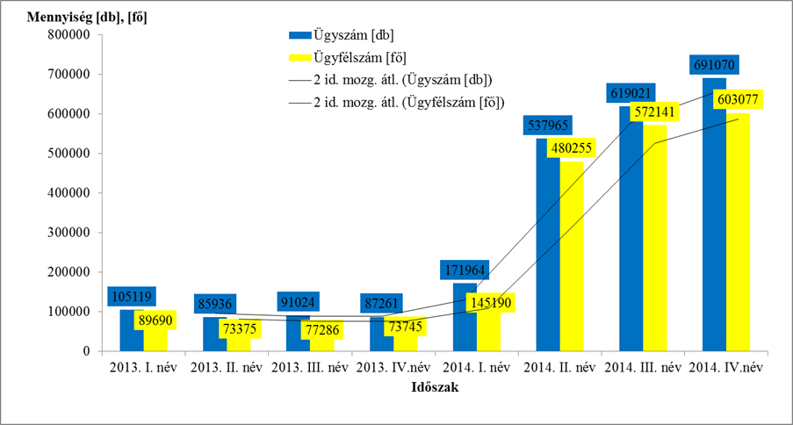

2014. során 1 821 678 fő állampolgár kereste fel a kormányablakokat, mely során 1 977 443 ügyet intéztek.

Megnevezés | Egység | 2014. év
Ügyfelek száma | fő | 1 821 678
Ügyintézések száma | db | 1 977 443
KAB-os Munkaállomások száma | db | 536
Ügyintézők száma | fő | 960
Egy ügyintézőre eső ügyek száma | db/fő | 2 060
Egy munkaállomásra jutó ügyintézések száma | db/má | 3 689

Kimagasló – az országos átlag érték 2,5-szerese – Budapest ügyfél- és ügyforgalma, a főváros környékén koncentrálódó népesség okán Pest megye is kiugró adatokat mutat ezen két mutató vonatkozásában (az átlagérték kb. 2-szerese.). Kimagasló továbbá a Debreceni, a Dunaújvárosi, a Békéscsabai, valamint a Kecskeméti Kormányablakok ügy- és ügyfélforgalma.

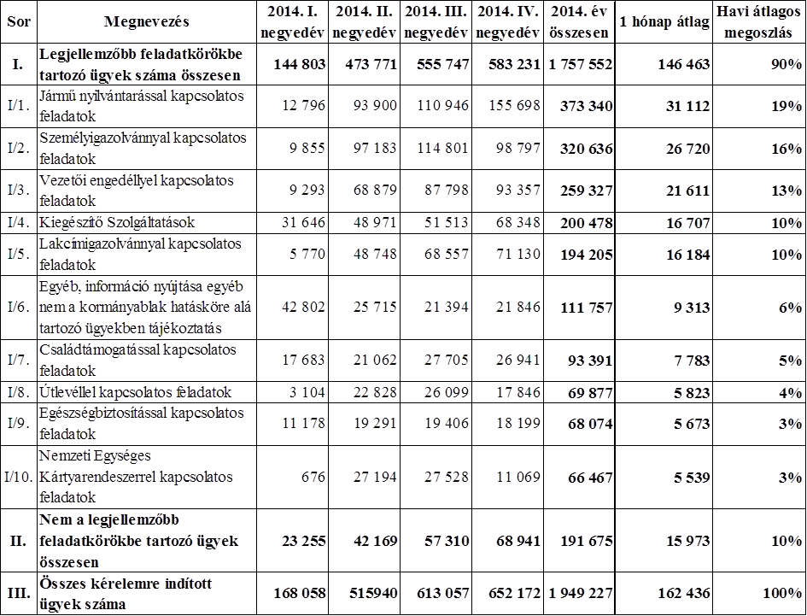

Az ügyintézés és az azonnali valamint a saját hatáskörben intézhető ügyek száma volt a legmagasabb, mely az összes ügyforgalom együttesen 64%-át adta ki (1 205 358 db).

A legfrissebb adatok alapján a legnagyobb napi ügyfélforgalom továbbra is a délelőtti órákra (9:00-12:00 óráig) tehető, és 18 óra után alig érzékelhető. Ennek tükrében 2014. december 1-től a Kormányablakok a korábbi 8:00 órától 20:00 óráig tartó nyitvatartási idő racionalizálását követően módosított nyitvatartási idővel működnek, hétfőn korai, 7:00 órától történő nyitva tartással, míg csütörtökön késői, 18:00 óráig történő nyitva tartással. Keddi, szerdai és pénteki napokon a helyi statisztikával alátámasztott nyitvatartási időkeretet a kormányhivatalt vezető kormánymegbízott állapítja meg. A jellemző várakozási idő a válaszadó állampolgárok szerint 5-15 perc, az ügyeiket negyed órán belül el tudják intézni. Az ügyfelek túlnyomó része megkapta ügyintézéséhez szükséges információkat, és a válaszadók többsége távozott elégedetten a Kormányablakból.

3. A Kormányablak Program fizikai megvalósítása
A Kormányablak Program keretében
• a TIOP-3.3.1/A-12/2 „A közszolgáltatásokhoz való egyenlő esélyű hozzáférés megteremtése: akadálymentesítés”pályázati konstrukció által is érintett járásszékhelyeken,
• kiemelt nem járásszékhelyi helyszíneken,
• a KÖZOP-2.5.0.-09-11-2013. „MÁV Zrt. állomásfejlesztési és integrált ügyfélszolgálat fejlesztési program” projekt által érintett helyszíneken és
• a TIOP-3.2.1.-12/1-2012-0001 azonosító számú „Az integrált rendszer kereteinek megteremtése a foglalkoztatási szolgálat infrastruktúrájának fejlesztésével” projekt által érintett helyszíneken
épülnek Kormányablakok.

A Kormányablak Program forrásösszetétele vonatkozásában eredendően a 2011 óta működő 29 kormányablak kiépítési és működtetési költségeinek alapulvételével történt a rendszer bővítési folyamatának finanszírozási tervezése:
- A Kormány a kormányablakok kialakításához a rendkívüli kormányzati intézkedésekre szolgáló tartalékból történő előirányzat-átcsoportosításról szóló 1178/2013. (IV. 5.) Korm. határozat módosítása folytán költségvetési forrást biztosított 3,7 milliárd Ft összegben (a továbbiakban: RKI-1 forrás).
- Ezen felül a Kormány a kormányablakok kialakításához 1965/2013. (XII.17.) Korm. határozatában a kormányablakok kialakításával kapcsolatos feladatokkal összefüggésben a „felhalmozási célú támogatások államháztartáson belülről” kiemelt előirányzati soron három és fél (3,52) milliárd Ft-os összeg előirányzat-maradvány került átcsoportosításra a KIH részére (a továbbiakban: RKI-2 forrás).
- A rendszer fizikai megvalósításának finanszírozását szolgálja hazánk konvergencia régióiban az akadálymentesítés jogcímén a TIOP 3.3.1. A-12/2 azonosító számú projekt keretében „A közszolgáltatásokhoz való egyenlő esélyű hozzáférés megteremtése: akadálymentesítés” című könnyített elbírálású pályázat során megszerezhető Európai Uniós forrás is (5,094 Mrd. Ft.)

A települési ügysegédi rendszer „kis Kormányablakká” történő fejlesztésének a 2015. költségvetésben rendelkezésre álló forráskerete:
- Kialakítás költségei (informatikai alapfelszerelés eszközbeszerzése): 1 000 000 000,- Ft

A kormány és a kormányablakok fejlesztésének célja az, hogy még több helyen, még elérhetőbb, egyszerűbb és gyorsabb legyen az ügyintézés az állampolgárok és a vállalkozások számára. Az új kormányablakok megnyitása 2014 -től folyamatosan történik, melynek keretében egyedülálló a 2015. január 30-ai nagyobb ütemű, mintegy 26 új Kormányablak helyszínt érintő ünnepélyes átadás.

A kormányablakok országos hálózata kialakításának további eleme a TIOP-3.2.1.-12/1-2012-0001 azonosító számú „Az integrált rendszer kereteinek megteremtése a foglalkoztatási szolgálat infrastruktúrájának fejlesztésével” című kiemelt projekt (munkaügyi helyszínek). A projekt által érintetten, ahhoz kapcsolódóan országosan 12 közös helyszín (Ajka, Hajdúnánás, Kisbér, Komádi, Kunhegyes, Létavértes, Polgár, Putnok, Sümeg, Vámospércs, Vasvár, Zalaszentgrót) kerül kialakításra, amelyek esetében a kormányablakok és a munkaügyi kirendeltségek azonos ingatlanban, fizikailag összefüggő térben valósulnak meg.

Valamint a KÖZOP-2.5.0.-09-11-2013. „MÁV Zrt. állomásfejlesztési és integrált ügyfélszolgálat fejlesztési program”program keretei között történik 19 kormányablak vasúti pályaudvaron történő fizikai kialakítása, amelynek célja olyan vasútállomások kialakítása, ahol egységes arculat szerinti integrált kormányzati ügyfélszolgálat is működik (GYSEV Zrt.: Sopron, Szombathely; MÁV Zrt.: Budapest-Déli, Budapest-Keleti, Budapest-Nyugati, Békéscsaba, Cegléd, Debrecen, Érd-Alsó, Győr, Kaposvár, Kecskemét, Miskolc-Tiszai, Nyíregyháza, Pécs, Szeged, Székesfehérvár, Szolnok, Vác).

4. Kormányablak-ügyintézők képzése

A magas színvonalú ügyfélkiszolgálás érdekében a Nemzeti Közszolgálati Egyetem szakirányú, illetve közszolgálati továbbképzései segítik a kormánytisztviselői kar felkészülését a folyamatosan növekvő ügyfélkör ellátásában, az ügyfelek részéről tapasztalt magas elégedettségi mutatók mellett. A szakirányú képzéseknek köszönhetően a kormánytisztviselői kar felkészült a bővülő ügyfélkör és ügytípus ellátására. A segítőkész kollégák a szolgáltató közigazgatást képviselik, amelyben az ügyfél, és a sikeres ügyintézés az elsődleges.

5. Az új kormányablakok szervezete és jogi szabályozása

Az újonnan megnyitásra kerülő kormányablakok a fővárosi és megyei kormányhivatalok járási (fővárosi kerületi) hivatalainak a szervezeti egységeiként működnek. Az új kormányablakok működésének részletes szabályait a kormányablakokról szóló 515/2013. (XII. 30.) Korm. rendelet tartalmazza.

Az újonnan nyíló kormányablakok már a jelenlegi okmányirodák által ellátott ügyköröket is intézik. Mindez azt jelenti, hogy egy adott településen megnyíló kormányablakba beolvad a már működő okmányiroda. Ugyanakkor – a jelenleg működő kormányablakokhoz hasonlóan – az okmányirodák sem egy időben olvadnak bele a kormányablakokba, így ameddig ez minden járásban meg nem történik, addig az okmányirodákra vonatkozó hatályos szabályozás is megmarad.

Tekintettel az általuk ellátott ügykörök magas számára, valamint a kormányablak, mint szervezet kialakításának az összetettségére, a szakmai irányítás rendszere is összetett. A kormányablakok működésének első számú szakmai irányítója a közigazgatás szervezéséért felelős miniszter, aki ezt a feladatát az informatikai kérdések tekintetében az e-közigazgatásért felelős miniszter, az informatikai infrastruktúra vonatkozásában a közigazgatási informatika infrastrukturális megvalósíthatóságának biztosításáért felelős miniszter egyetértésével teszi meg. Az egyes ügykörök tekintetében a szakmai irányítást a járási (fővárosi kerületi) hivatalokról szóló 218/2012. (VIII. 13.) Korm. rendelet 3-4. §-ában meghatározott szervek, azaz az adott ügykör tekintetében szakmai irányítást gyakorló központi államigazgatási szervek, minisztériumok vezetői gyakorolják.

Az okmánykiadás szakmai irányítója az okmányirodákhoz hasonlóan továbbra is a KEK KH. A kormányablakok ügyfélszolgálati tevékenysége felett a szakmai irányítást a közigazgatás szervezéséért felelős miniszter gyakorolja azzal, hogy a feladatok ellátásában a Közigazgatási és Igazságügyi Hivatal (KIH) és a KEK KH közreműködik.

Az informatikai üzemeltetési és szolgáltatási feladatok ellátását a KEK KH biztosítja a kormányablakok technikai feltételeit meghatározó miniszteri rendeletben megfogalmazott követelmények és feltételek szerint, és ezen feladatok ellátása érdekében bevonja a fővárosi és megyei kormányhivatalokat, és a NISZ Nemzeti Infokommunikációs Szolgáltató Zrt-t.

A kormányablakok szabályozását képezik továbbá azon technikai miniszteri rendeletek, amelyek az igazgatási szolgáltatási díjak, valamint a személyi és technikai feltételrendszert szabályozzák részletesen:
- A kormányablakok személyi és technikai feltételeiről szóló 39/2013. (XII. 30.) KIM rendelet
- A kormányablakok eljárásához kapcsolódó igazgatási szolgáltatási díjakról szóló 41/2013. (XII. 31.) KIM rendelet

6. Az új kormányablakok eljárása és a kormányablakokban intézhető ügykörök

A kormányablakokról szóló 515/2013. (XII. 30.) Korm. rendelet alapján a Kormányablakokban 255 hatósági ügytípus intézhető, továbbá a Korm. rendelet 5. melléklete alapján a Kormányablakok 10 féle ügytípusban nyújtanak kiegészítő szolgáltatást. Az egyes ügykör-szintek az alábbiak szerint kerültek meghatározásra:

a) Az azonnali ügyintézési kategória szolgálja leginkább az ügyfelek érdekeit. Az azonnali ügyintézés során a hatóság a hatósági ügyet azonnal elintézi, és az ügyfél megkapja a kért döntést, adott esetben kiadják számára a kért igazolványt, teljesítik a kormányablak, okmányiroda saját szakrendszeréből teljesíthető adatszolgáltatást, stb. Az ügyfelek részére mindenképpen előnyös, hogy további teendőjük az üggyel kapcsolatban nem merül fel. Az azonnali ügyintézés értelemszerűen csak akkor lehet azonnali, ha az adott esetben szükséges, az ügyfél által benyújtandó dokumentumok, megadandó adatok az ügyfélnél rendelkezésre állnak.

b) A normál ügyintézés kategória tekintetében a kormányablak a saját hatáskörében eljárva az adott ügytípusra vonatkozó rendes ügyintézési határidő alatt hozza meg döntését.

c) A beadványok továbbítására irányuló ügykörök esetén a kormányablak a lehető legrövidebb idő alatt (ez jelenleg 1 munkanap) továbbítja a benyújtott kérelmet a hatáskörrel és illetékességgel rendelkező szervnek, mely végül a döntést meghozza az ügyben. A továbbítás során a kormányablak – végzés kibocsátása nélkül – tájékoztatja az ügyfelet az iratok esetleges hiányosságairól, amelyek pótlását, javítását az ügyfél a kormányablaknál is teljesítheti. A hiánypótlás kormányablaknál való teljesítésének lehetősége akkor is adott, ha a hiánypótlási felhívást a hatáskörrel rendelkező, illetékes hatóság adja ki. A kérelemnek nem minősülő bejelentések főszabály szerint szintén ezen az ügykörszinten nyújthatók be. Azok a joghatások, melyek a beadványok benyújtásához fűződnek, az ügyfél oldaláról rögtön, a kormányablaknál történő benyújtással beállnak, ha jogszabály eltérően nem rendelkezik.

Szintén kiemelendő az 1 munkanapos továbbítási szabállyal összefüggésben, hogy a kormányablak-ügyintéző a továbbítási kategóriába tartozó anyagokat, kérelmeket, bejelentéseket azonnal köteles megvizsgálni, és azonnal köteles tájékoztatni az ügyfelet az esetleges hiányokról (ez nem végzésben előírt hiánypótlási felhívás, hanem hiánypótlási tájékoztatás).

d) A negyedik eljárási kategória az, amikor a kormányablak az adott ügytípusban kizárólag tájékoztatást nyújt az ügyfél számára. A tájékoztatás különösen az adott típusú eljárás menetéről, az ügyfél eljárással kapcsolatos jogairól és kötelezettségeiről ad információkat az ügyfélnek. A kormányablak az a-c) esetekben is ad ilyen tájékoztatást, továbbá ezekben az esetekben segítséget is nyújt az ügyfélnek a beadvány kitöltésében. A kizárólagos tájékoztatást jelentő kategória azon hatósági ügykörök esetén indokolt, ahol az ágazati sajátosságok miatt az ügyfélnek kedvezőtlenebb lenne a kormányablaknál benyújtani a kérelmet, vagy azokban az esetekben, amikor az ügykör annyira speciális, különleges szakértői jellegű tudást kíván, hogy az ügy teljes elintézése vagy a kérelem és a mellékleteinek ellenőrzést követő továbbítása a kormányablakokban nem megoldható.

e) További kategóriát képez a fenti ügyintézési szintek közé nem besorolható feladatellátásokat tartalmazó, kormányablakok által nyújtható hatósági szolgáltatások köre, amelyek valamilyen kiegészítő, illetve más hatóság eljárásához kapcsolódó szolgáltatást jelentenek az ügyfél számára, illetve az ügyfél jogainak, kötelezettségeinek előmozdítását egyéb módon szolgálják (pl. ügyfélkapu-regisztráció, ÉTDR használata, stb.)

f) További ügykör kategóriát képeznek azon ügyek, melyek esetében az okmányirodák jelenleg hivatalból eljárnak. Az új kormányablakokban valamennyi okmányirodai funkció biztosításra kerül, így a hivatalból ellátott ügykörök is.

7. Tudástár működése

A kormányablakok rendkívül sokrétű feladatai eredményes ellátásának alapköve az ügykörökhöz kapcsolódó digitális Tudástár, amelyet a KEK KH üzemeltet és amelynek folyamatos karbantartásáért a szakminisztériumok, illetve a Miniszterelnökség felelős. A Tudástár egy olyan informatikai alapon működő adatbázis, amely előre meghatározott struktúrában és tartalommal kitöltött táblázatokból áll, és az adott ügykörre vonatkozóan minden érdemi, az ügyintézéshez szükséges információt, jogszabályi hivatkozást tartalmaz, segítve a kormányablak-ügyintézőket az ügykörök szabályai közötti eligazodásban.

A Tudástár, mely a magyar közigazgatási rendszer közös szellemi kincse, az Európai Unió támogatásával jött létre. A kormányablak tudástár kialakításával kapcsolatos feladatokat a kormányablak-tudástárral kapcsolatos egyes feladatokról szóló 2039/2013. (XII. 30.) Korm. határozat rögzíti, amely a tudástár tartalma tekintetében 2384 ügykört sorol fel.

A Kormányablakok működése, az ügyfélszolgálati munka támogatása érdekében a kormányablakokban intézhető ügyek részletes leírásait és az ügyintézéshez szükséges nyomtatványokat tartalmazó központi tudástár alkalmazás készült.

A Tudástár egy online felület, mely tartalmazza a kormányablakokban aktuálisan intézhető ügyek hatályos ügy-adatlapját, amely az ügyekre vonatkozóan minden releváns információt tartalmaz, amire az ügyfél-tájékoztatás során szükség lehet. A Tudástár portál tehát egy olyan ügyintézői támogató felület, mely a kormányablakokban intézhető ügyek szakszerű végrehajtásában nyújt segítséget hiteles forrásból származó, a hatályos jogszabályoknak megfelelő adatok, ügyleírások és ügyintézési folyamatok ismertetésével.

A Tudástár ugyanakkor több, mint a kormányablakban dolgozó kormánytisztviselők munkáját segítő szakmai adatbázis, hiszen ez az adatbázis lesz az alapja a lakossági tájékoztatást szolgáló webes felületeknek is.

A Tudástár alkalmazás frissített verziója 2014. december 3. napján került publikálásra a kormányablakok ügyintézőinek, valamint a KEK KH Kormányzati Ügyfélvonal Főosztály (1818) munkatársainak. A Tudástár alkalmazásban található 255 ügykörleírás 2014. december 3. napjától az adott jogszabályi háttérnek megfelelően naponta frissül, így a rendszer hatályos információkat tartalmaz, ügyféltájékoztatásra alkalmas.
A Tudástár bővítése folyamatos, előkészítés alatt van mintegy 20-30 újabb ügykör. A 2039/213 számú kormányhatározat alapján, több mint 2000 ügykör kerül a Tudástárba.

8. A Kormányablak Program informatikai megvalósítása

A kormányablakok informatikai infrastruktúrájának jelentős részét az Elektronikus Közigazgatás Operatív Program uniós projektjeiből finanszírozták. Az ügyfelek magas színvonalú kiszolgálása érdekében a Kormányablakokban ügyfélhívó, új központi időpontfoglaló alkalmazás, tabletek és megfelelő teljesítményű és minőségű nyomtatók beszerzésére került sor. A minőségi kiszolgálás érdekében az ügyintézők is korszerű számítógépekkel kerültek ellátásra. Ezek az informatikai fejlesztések alapozzák meg az elektronikus ügyintézéshez szükséges infrastrukturális hátteret. A közeljövő feladata, hogy az állampolgárok közigazgatási ügyeik egy részét otthonukból is tudják majd intézni. A kormányablakok informatikai kialakításának alapvető pillérei a EKOP-1.2.26 „Járási hivatalok informatikai infrastruktúrájának fejlesztése” és az EKOP-2.1.23 „Járási hivatalok integrálása a kormányhivatalok ügyfélszolgálati rendszerébe” európai uniós projektek.
Az informatikai fejlesztés szoros együttműködésben valósul meg a NISZ Zrt-vel és a KEK KH-val.

A Digitális Nemzet Fejlesztési Program szerint 2018 év végéig 3,5 millió háztartásban biztosítják a szélessávú internet hozzáférést.

9. Bajai Kormányablakra vonatkozó adatok

Kivitelezés költsége összesen:
bruttó 126.530.902.- Ft
Ebből rendkívüli kormányzati intézkedés terhére átadott költségvetési támogatás:
- bruttó 93.714.799.- Ft
TIOP-3.3.1/A-12/2-2013-0009 azonosító számú projekt terhére:
- bruttó 32.816.103.- Ft

Munkaállomások száma: 26 db (23 munkaállomás és 3 fotófülke)

Az ingatlan Baja Város Önkormányzat tulajdonában van, a Bács-Kiskun Megyei Kormányhivatal térítésmentes használatba kapta meg. Korábban itt kapott helyet egy helyi általános iskola.

